**คุนหมิง ต้าหลี่ ลี่เจียง แชงกรีล่า 6 วัน 5 คืน ซุปตาร์...สวัสดี เราคุนหมิงนะ**

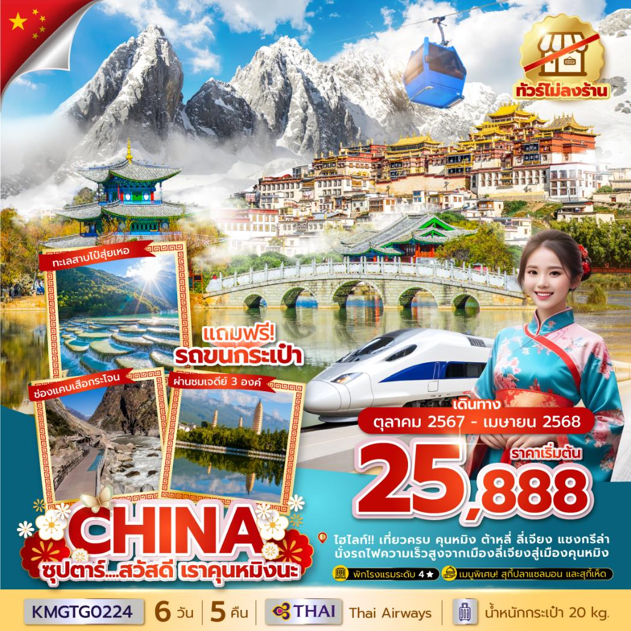 **โดยสายการบินไทยแอร์เวย์ (TG) เดินทางเดือนตุลาคม 2567 – เมษายน 2568**

* **ชมความสวยงามคลาสสิคเมือง โบราณแชงกรีล่าหรือเมืองโบราณจงเตี้ยน,เมืองโบราณลี่เจี่ยง,เมืองโบราณต้าหลี่**
* **นั่งกระเช้าขึ้นสู่ ภูเขาหิมะมังกรหยก**
* **ชมการแสดงสุดอลังการ “Impression Lijiang หรือ โชว์จางอี้โหมว”**
* **พิเศษ นั่งรถไฟความเร็วสูงจากเมืองลี่เจียงสู่เมืองคุนหมิง (แถมฟรี รถขนกระเป๋าจากลี่เจียงสู่คุนหมิง)**
* **ไม่เข้าร้านรัฐบาล**

**“มีน้ำดื่มบริการบนรถบัสวันละ 1 ขวด”**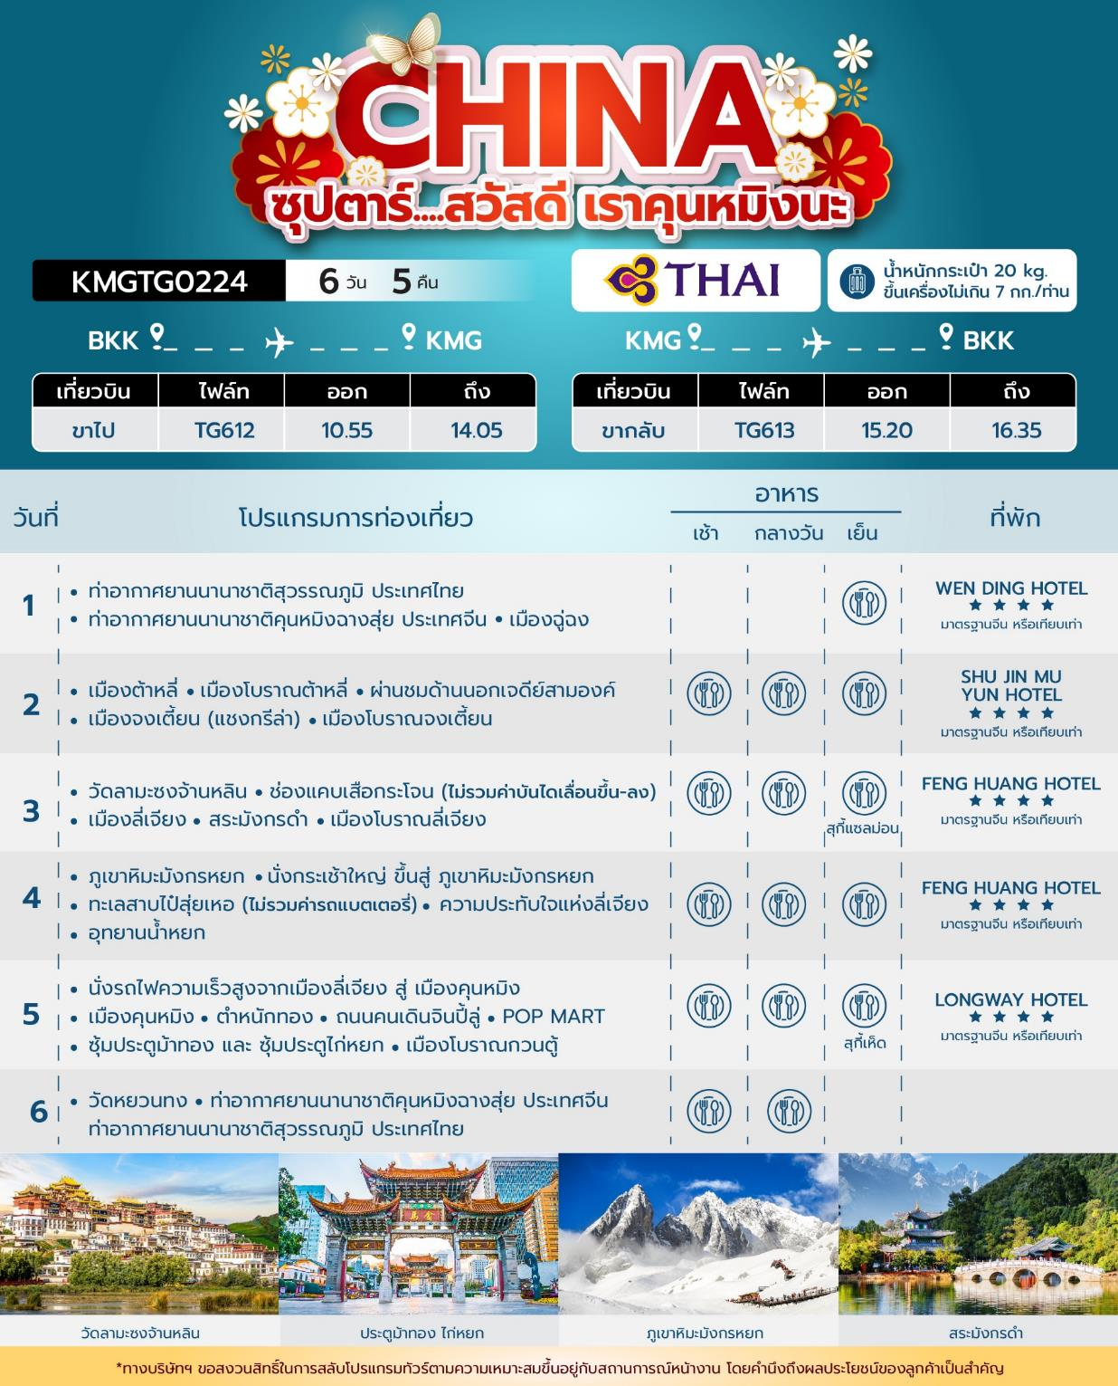

|  |  |  |  |
| --- | --- | --- | --- |
| วันเดินทาง | ราคาผู้ใหญ่ | ราคาทัวร์ไม่รวม ตั๋วเครื่องบิน | พักเดี่ยว |
| 25 – 30 ตุลาคม 2567 | **28,888** | **20,888** | **5,000** |
| 01 – 06 พฤศจิกายน 2567 | **27,888** | **19,888** | **5,000** |
| 08 – 13 พฤศจิกายน 2567 | **25,888** | **17,888** | **5,000** |
| 21 – 26 พฤศจิกายน 2567 | **27,888** | **19,888** | **5,000** |
| 28 พฤศจิกายน – 03 ธันวาคม 2567 | **26,888** | **18,888** | **5,000** |
| 19 – 24 ธันวาคม 2567 | **27,888** | **19,888** | **5,000** |
| 21 – 26 กุมภาพันธ์ 2568 | **26,888** | **18,888** | **5,000** |
| 07 – 12 มีนาคม 2568 | **26,888** | **18,888** | **5,000** |
| 21 – 26 มีนาคม 2568 | **26,888** | **18,888** | **5,000** |
| 10 – 15 เมษายน 2568  วันหยุดเทศกาลสงกรานต์ | **30,888** | **22,888** | **5,000** |
| ราคาไม่รวมค่าทิปมัคคุเทศก์ท้องถิ่น คนขับรถท้องถิ่น  ตามธรรมเนียม ท่านละ 1,500 บาท/ท่าน/ทริป (ยกเว้นเด็กต่ำกว่า 2 ขวบ)  สำหรับหัวหน้าทัวร์จากเมืองไทย (ตามความพึงพอใจในการบริการ) ***ราคาเด็กอายุต่ำกว่า 2 ขวบ INFANT 8,000 บาท /ท่าน*** | | | | |

**วันแรก ท่าอากาศยานนานาชาติสุวรรณภูมิ ประเทศไทย - ท่าอากาศยานนานาชาติคุนหมิงฉางสุ่ย**

**ประเทศจีน – เมืองฉู่ฉง**

**08.00 น. สมาชิกทุกท่านพร้อมกัน ณ ท่าอากาศยานนานาชาติสุวรรณภูมิ อาคารผู้โดยสารขาออก ชั้น 4ประตู 1-2 เคาท์เตอร์เช็คอินสายการบินไทยแอร์เวย์ (TG) โดยมีเจ้าหน้าที่ส่งทัวร์และหัวหน้าทัวร์ คอยต้อนรับและแจกเอกสารการเดินทาง จากนั้นนำท่านเช็คอินและโหลดสัมภาระ**

**10.55 น. ออกเดินทางสู่ ท่าอากาศยานนานาชาติคุนหมิงฉางสุ่ย ประเทศจีน โดยสายการบิน ไทยแอร์เวย์ (TG) เที่ยวบินที่ TG612 (มีอาหารบริการบนเครื่อง)**

**14.05 น. เดินทางถึง ท่าอากาศยานนานาชาติคุณหมิงฉางสุ่ย ประเทศจีน ผ่านพิธีการตรวจคนเข้าเมืองและศุลกากรตามขั้นตอนเรียบร้อยแล้วนำท่านรับสัมภาระ (เวลาท้องถิ่นประเทศจีนเร็วกว่าเวลาประเทศไทย 1 ชั่วโมง)**

**นำท่านเดินทางสู่ เมืองฉู่ฉง (ใช้ระยะเวลาเดินทางประมาณ 3 ชั่วโมง)**

**เย็น บริการอาหารเย็น ณ ภัตตาคารอาหารพื้นเมือง**

**ที่พัก WEN DING HOTEL ระดับ 4 ดาวมาตรฐานจีน หรือเทียบเท่า**

**วันที่สอง เมืองต้าหลี่ – เมืองโบราณต้าหลี่ - ผ่านชมด้านนอกเจดีย์สามองค์ - เมืองจงเตี้ยน (แชงกรีล่า)**

**– เมืองโบราณจงเตี้ยน**

**เช้า บริการอาหารเช้า ณ ห้องอาหารของโรงแรม**

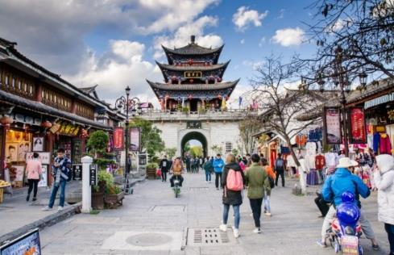 **นำท่านเดินทางสู่เมือง เมืองต้าหลี่ (ใช้ระยะเวลาในการเดินทางประมาณ 1 ชั่วโมงครึ่ง) จากนั้นนำท่านชม เมืองโบราณต้าหลี่ สร้างขึ้นเมื่อกว่า 1,000 ปีก่อน แม้ได้ผ่านกาลเวลามาช้านาน แต่เมืองโบราณแห่งนี้ก็ยังคงอยู่ในสภาพค่อนข้างสมบูรณ์ ท่านจะเห็นประตูเมืองทั้งด้านใต้และด้านเหนือที่มีสถาปัตยกรรมสอดรับกัน ถนนสายเก่าแก่ที่มีบ้านโบราณต่างๆ มีถนนสายเก่าแก่ที่ตัดผ่านตัวเมืองโบราณหนึ่งสาย ซึ่งทุกวันนี้ได้กลายเป็นถนนย่านการค้าที่คึกคัก สองข้างถนนเต็มไปด้วยร้านค้าต่างๆ มีพ่อค้าชาวไป๋ที่แต่งชุดประจำเผ่าขายสินค้าพื้นเมืองต่างๆ เช่น หินอ่อนต้าหลี่ ผ้าพื้นเมืองและเครื่องเงิน หรืออาหารท้องถิ่นต่างๆ**

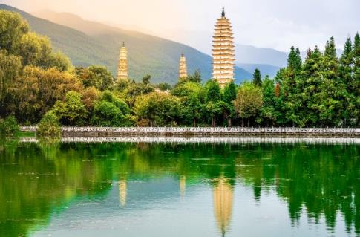 **นำท่าน ผ่านชมด้านนอกเจดีย์สามองค์ หรือ ซานถ่า เป็นสัญลักษณ์ของเมืองต้าหลี่ที่โดดเด่นงดงามอยู่ริมทะเลสาบเอ๋อไห่ ประกอบด้วยเจดีย์สีขาวสวยงาม 3 องค์ ตั้งอยู่ภายในวัด ฉงเซิ่งซื่อ ซึ่งในอดีตเป็นวัดหลวงของเจ้าผู้ปกครองเมืองต้าหลี่ ถูกสร้างขึ้นในศตวรรษที่ 12 เจดีย์สามองค์ไม่ได้รับความเสียหายในคราวที่เกิดแผ่นดินไหวในปี ค.ศ. 1925 ทั้งที่บ้านเรือนและสิ่งปลูกสร้างในเมืองได้รับความเสียหายถึง 99% ชาวบ้านเชื่อว่าเจดีย์ทั้งสามมีความศักดิสิทธิ์ซึ่งภัยธรรมชาติไม่สามารถทำลายได้**

**กลางวัน บริการอาหารกลางวัน ณ ภัตตาคารอาหารพื้นเมือง**

**นำท่านเดินทางสู่ เมืองจงเตี้ยน (แชงกรีล่า) (ใช้เวลาเดินทางประมาณ 4 ชั่วโมง) ซึ่งอยู่ทางทิศตะวันออกเฉียงเหนือของมณฑลยูนนานซึ่งมีพรมแดนติดกับอาณาเขตน่าซีของเมืองลี่เจียงและอาณาจักรหยีของเมืองหนิงหลาง ซึ่งอยู่ห่างจากนครคุนหมิงถึง 700 กิโลเมตร และอุดมไปด้วยธรรมชาติที่งดงามของป่าไม้ทุ่งหญ้าภูเขาทะเลสาบและสัตว์นานาชนิด ด้วยภูมิประเทศรวมกับทัศนียภาพที่งดงาม สถานที่แห่งนี้จึงได้ชื่อว่า “ดินแดนแห่งความฝัน”**

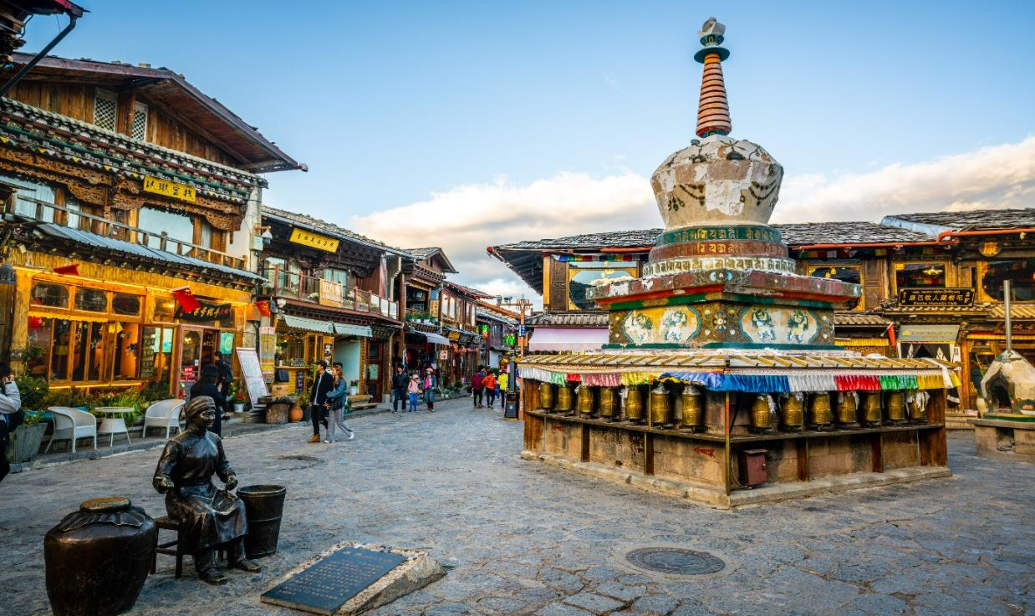

**นำท่านชม เมืองโบราณจงเตี้ยน (เมืองโบราณแชงกรีล่า) ศูนย์รวมของวัฒนธรรมชาวธิเบต ลักษณะคล้ายชุมชนเมืองโบราณธิเบต ซึ่งเต็มไปด้วยร้านค้าของคนพื้นเมือง ร้านขายสินค้าที่ระลึกมากมาย**

**เย็น บริการอาหารเย็น ณ ภัตตาคารอาหารพื้นเมือง**

**ที่พัก SHU JIN MU YUN HOTEL ระดับ 4 ดาวมาตรฐานจีน หรือเทียบเท่า**

**วันที่สาม วัดลามะซงจ้านหลิน – ช่องแคบเสือกระโจน (ไม่รวมค่าบันไดเลื่อนขึ้น-ลง) – เมืองลี่เจียง**

**- สระมังกรดำ – เมืองโบราณลี่เจียง**

**เช้า บริการอาหารเช้า ณ ห้องอาหารของโรงแรม**

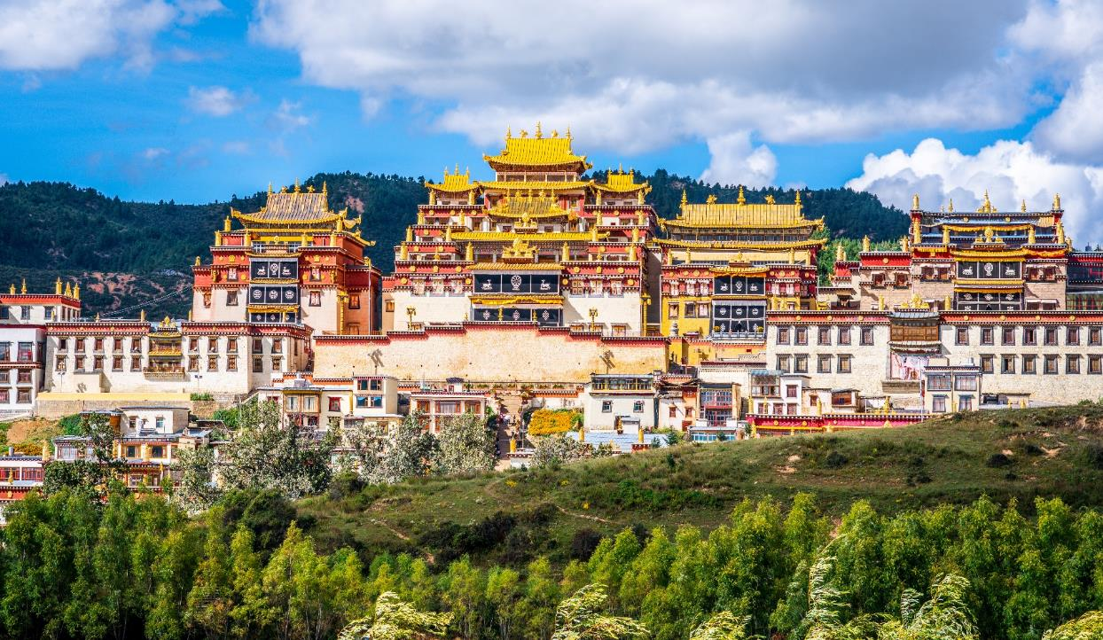 **นำท่านเดินทางสู่ วัดลามะซงจ้านหลิน (ใช้เวลาเดินทาง 15 นาที) สร้างขึ้นในปี ค.ศ. 1679 เป็นวัดลามะที่มีอายุเก่าแก่กว่า 300 ปี มีพระลามะจำพรรษาอยู่กว่า 700 รูป สร้างขึ้นโดยดะไลลามะองค์ที่ 5 มีโบราณวัตถุมากมาย รวมทั้งรูปปั้นทองสัมฤทธิ์ที่มีชื่อเสียงมากที่สุด**

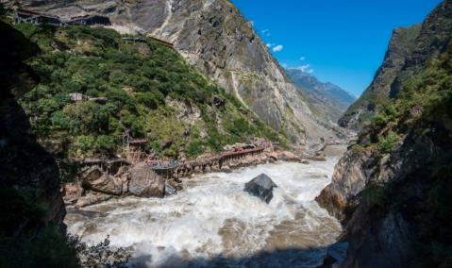 **นำท่านชม ช่องแคบเสือกระโจน (ใช้เวลาเดินทางประมาณ 2 ชั่วโมง) ซึ่งเป็นช่องแคบช่วงแม่น้ำแยงซีไหลลงมาจากจินซาเจียง(แม่น้ำทรายทอง) เป็นช่องแคบที่มีน้ำไหลเชี่ยวมาก ช่วงที่แคบที่สุดประมาณ 30 เมตร ตามตำนานเล่าว่า ในอดีตช่องแคบเสือนี้สามารถกระโดดข้ามไปยังฝั่งตรงข้ามได้ จึงเป็นที่มาของ “ช่องแคบเสือกระโจน” (ไม่รวมค่าบันไดเลื่อน ขึ้น-ลงประมาณ 70 หยวน/ท่าน)**

**กลางวัน บริการอาหารกลางวัน ณ ภัตตาคารอาหารพื้นเมือง**

**นำท่านเดินทางกลับสู่ เมืองลี่เจียง (ใช้เวลาเดินทางประมาณ 3 ชั่วโมงครึ่ง) เมืองเล็กๆ ที่ตั้งอยู่ท่ามกลางขุนเขาทางตอนเหนือของต้าหลี่ มีอากาศหนาวเย็นตลอดปี**

**นำท่านเดินทางสู่ สระมังกรดำ หรือ เฮยหลงถัน ชมความงดงามของอุทยาน ที่กว้างใหญ่และน้ำในบึงที่ใสสะอาดมาก สามารถสะท้อนภาพทิวทัศน์ของภูเขาหิมะให้เห็นได้อย่างชัดเจน นอกจากนั้นที่นี่ยังเป็นจุดที่ท่านสามารถชมยอดเขามังกรหยกได้อย่างงดงามและชัดเจนอีกด้วย**

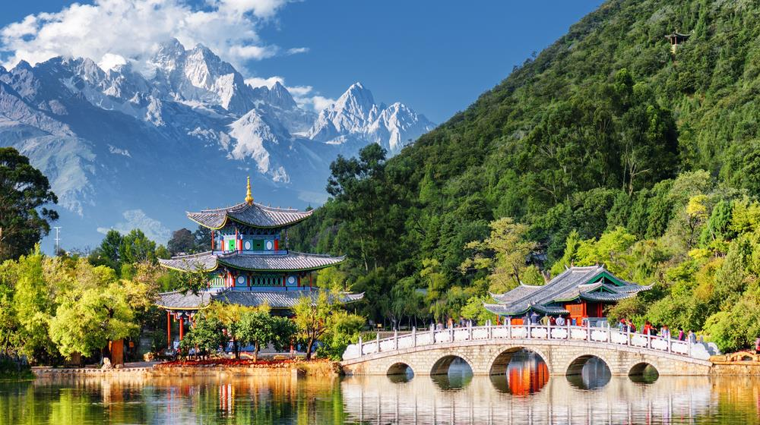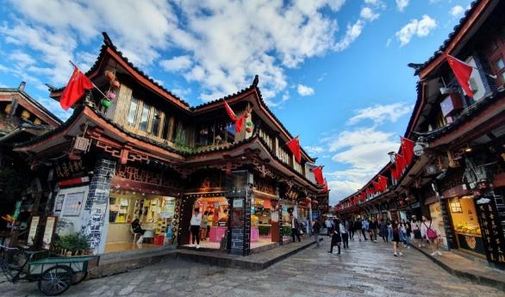

**นำท่านเดินทางสู่ เมืองโบราณลี่เจียง ด้านหน้าจะมีกังหันวิดน้ำขนาดใหญ่ตั้งโดดเด่นเป็นสง่า เป็นเหมือนสัญลักษณ์ของเมืองเก่าลี่เจียง ภายในเมืองเก่าลี่เจียงนั้นงดงามไปด้วยสถาปัตยกรรมบ้านเรือนสไตล์จีนเก่าแก่ที่หาชมได้ยาก และได้รับการอนุรักษ์ไว้อย่างดี บางหลังเหมือนโรงเตี๊ยมโบราณที่เราเคยเห็นตามหนังจีนย้อนยุค ให้ท่านอิสระตามอัธยาศัย**

**เย็น รับประทานอาหารเย็น ณ** **ภัตตาคาร เมนูพิเศษ สุกี้แซลม่อน !!**

**ที่พัก FENG HUANG HOTEL ระดับ 4 ดาวมาตรฐานจีน หรือเทียบเท่า**

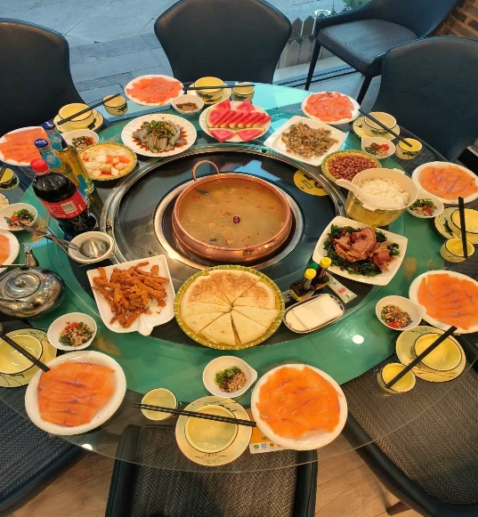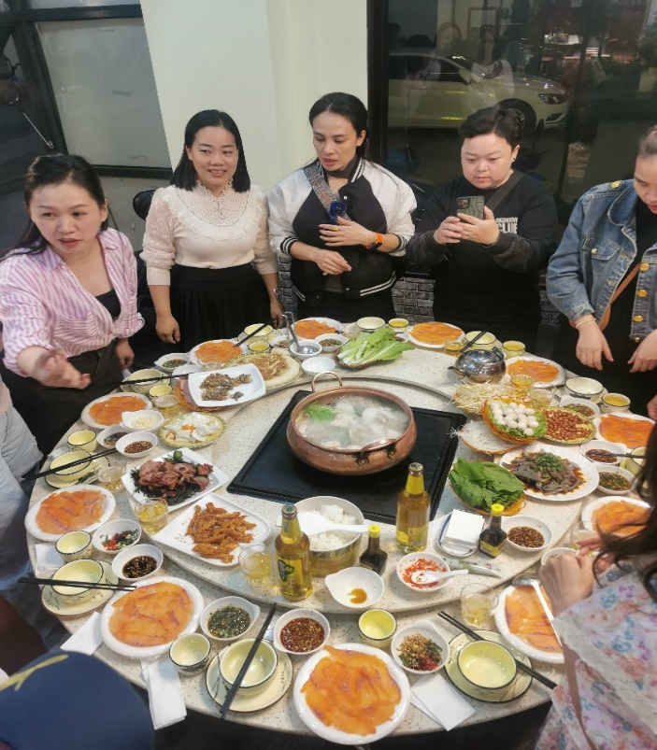

**วันที่สี่ ภูเขาหิมะมังกรหยก - นั่งกระเช้าใหญ่ ขึ้นสู่ ภูเขาหิมะมังกรหยก - ทะเลสาบไป๋สุ่ยเหอ**

**(ไม่รวมค่ารถแบตเตอรี่) – ความประทับใจแห่งลี่เจียง - อุทยานน้ำหยก**

**เช้า บริการอาหารเช้า ณ ห้องอาหารของโรงแรม**

**นำท่านเดินทางสู่ ภูเขาหิมะมังกรหยก (ใช้เวลาเดินทางประมาณ 1 ชั่วโมง) เปลี่ยนนั่งรถภายในอุทยานเพื่อเดินทางสู่จุดนั่งกระเช้าที่ระดับความสูง 3,356 เมตร นั่งกระเช้าใหญ่ ขึ้นสู่ ภูเขาหิมะมังกรหยก สู่จุดชมวิวสูงสุดจากระดับน้ำทะเล 4,506 เมตร ซึ่งท่านสามารถสัมผัสหิมะที่ปกคลุมอยู่ตลอดทั้งปีอย่างใกล้ชิด เพื่อชมทิวทัศน์และธรรมชาติบนจุดที่สูงที่สุด และสวยงามที่สุด ตลอดสองข้างทางที่ขึ้นยอดเขา ทิวเขาแห่งนี้เมื่อมองจากระยะไกล จะเห็นเป็นลักษณะคล้ายมังกรกำลังเลื้อย บนพื้นสีขาวของหิมะที่ปกคลุมอยู่นั้น ดูราวกับหยกขาว ที่ตัดกันสีน้ำเงินของท้องฟ้า คล้ายมังกรขาว กำลังล่องลอยอยู่บนฟากฟ้า เขาแห่งนี้จึงได้ชื่อว่าภูเขาหิมะมังกรหยกให้ท่านได้ชื่นชมและดื่มด่ำกับความหนาวเย็นของธรรมชาติ**

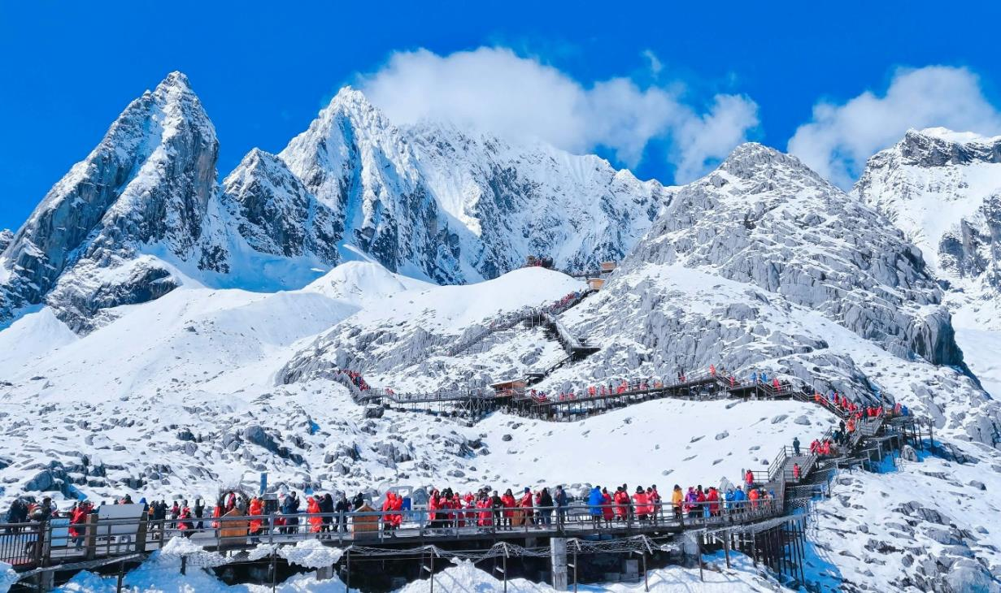**(หมายเหตุ : กรณีที่มีการประกาศปิดให้บริการกระเช้าไฟฟ้า อันเนื่องมาจากเหตุผลด้านสภาพอากาศไม่เอื้ออำนวย, การปิดซ่อมบำรุง, หรือเหตุผลใดๆ บริษัทฯขอสงวนสิทธิ์ในการปรับเปลี่ยนโปรแกรมท่องเที่ยวอื่นทดแทน หรือในกรณีที่กระเช้าใหญ่ปิด ทางบริษัทจะเปลี่ยนมาขึ้นกระเช้ายุนซันผิง ความสูงประมาณ 3,600 เมตร ชมทุ่งหญ้า ป่าสน ชมวิวภูเขาหิมะมังกรหยกและรวมค่ารถแบตเตอรี่ชมทะเลสาบไป๋สุ่ยเหอไม่ต้องแจ้งให้ทราบล่วงหน้า)**

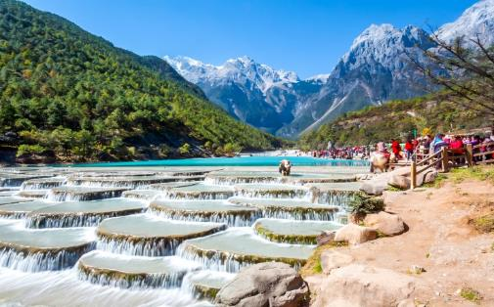**นำท่านชม ทะเลสาบไป๋สุ่ยเหอ (ไม่รวมค่ารถแบตเตอรี่ ประมาณ 80หยวน/ท่าน) ทะเลสาบสีเทอร์ควอยซ์ตัดกับวิวต้นไม้ ท่ามกลางขุนเขาแห่งหุบเขาพระจันทร์สีน้ำเงิน ฉากของภูเขาหิมะมังกรหยก มีน้ำตกหินปูนขั้นบันไดขนาดเล็กลดลั่นลงมาอย่างสวยงาม น้ำที่ไหลผ่านหุบเขานี้คือน้ำที่ละลายจากหิมะบนยอดเขาหิมะมังกรหยก เนื่องจากจุดนี้มีทิวทัศน์ที่สวยงามมีฉากหลังคือภูเขาหิมะมังกรหยกมีน้ำตกและแม่น้ำกึ่งทะเลสาบจึงเป็นที่นิยมของนักท่องเที่ยวช่างภาพและคู่รักเป็นอย่างมาก อิสระเก็บภาพประทับใจตามอัธยาศัย**

**กลางวัน บริการอาหารกลางวัน ณ ภัตตาคารอาหารพื้นเมือง**

**13.30 น. นำท่านชมการแสดง ความประทับใจแห่งลี่เจียง “Impression Lijiang หรือ โชว์จางอวี้โหมว” ที่ซึ่งเนรมิตให้ภูเขาหิมะมังกรหยกเป็นฉากหลัง และบริเวณทุ่งหญ้าเป็นเวทีการแสดง โดยใช้นักแสดงกว่า 600 ชีวิต แสง สี เสียง ตระการตา เล่าเรื่องราวชีวิตความเป็นอยู่และชาวเผ่าต่างๆของเมืองลี่เจียง**

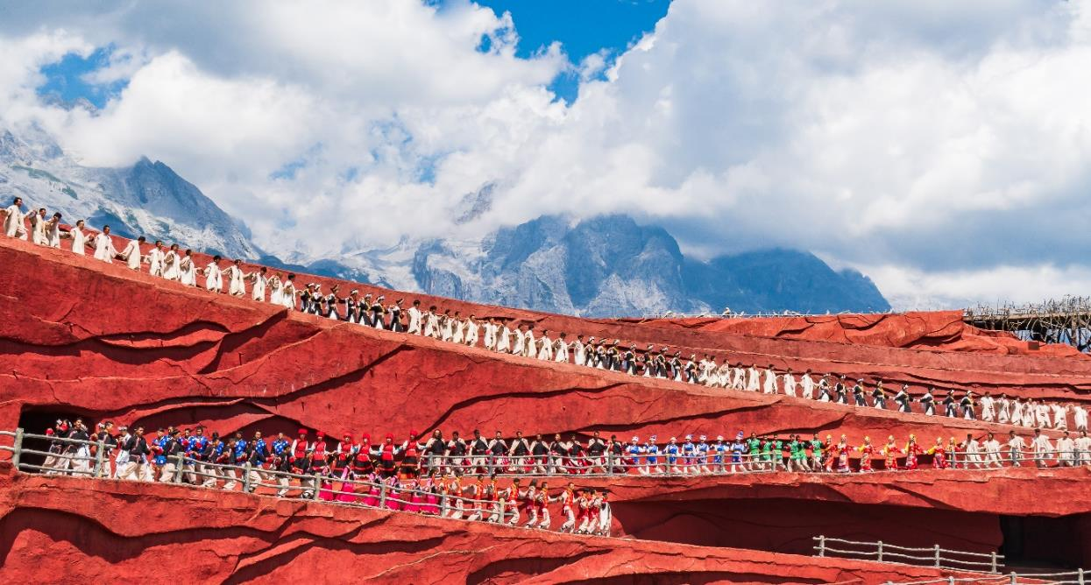

**นำท่านเดินทางสู่ อุทยานน้ำหยก ซึ่งมีตาน้ำธรรมชาติผุดขึ้นมา 2 ตา เป็นน้ำที่ซึมมาจากการละลายของน้ำแข็งบนภูเขาหิมะมังกรหยก เป็นสถานที่แสดงวัฒนธรรมของชนเผ่านาซีกลมกลืนกับธรรมชาติประกอบด้วยประตูสวรรค์ซึ่งมีรูปปั้นแกะสลักด้วยไม้ ข้างขวาเป็นพ่อข้างซ้ายเป็นแม่ และน้ำตกมังกรที่ไหลหลั่งไปตามไหล่เขา**

**เย็น รับประทานอาหารเย็น ณ ภัตตาคารอาหารพื้นเมือง**

**ที่พัก FENG HUANG HOTEL ระดับ 4 ดาวมาตรฐานจีน หรือเทียบเท่า**

**วันที่ห้า นั่งรถไฟความเร็วสูงจากเมืองลี่เจียง สู่ เมืองคุนหมิง – เมืองคุนหมิง – ตำหนักทอง**

**– ถนนคนเดินจินปี้ลู่ - ซุ้มประตูม้าทอง และ ซุ้มประตูไก่หยก – POP MART - เมืองโบราณกวนตู้**

**เช้า บริการอาหารเช้า ณ ห้องอาหารของโรงแรม**

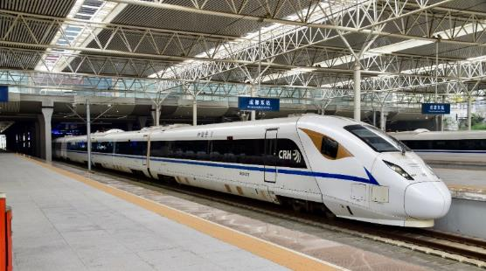 **นำท่าน นั่งรถไฟความเร็วสูงจากเมืองลี่เจียง สู่ เมืองคุนหมิง (ใช้ระยะเวลาเดินทางประมาณ 4 ชั่วโมง) เมืองคุนหมิง เมืองที่ได้ถูกขนานนามว่า “เมืองแห่งฤดูใบไม้ผลิ” เพราะมีสภาพอากาศ เย็นสบายตลอดปี ฤดูหนาวไม่หนาวจัด และฤดูร้อนไม่ร้อนมาก (แถมฟรี !! ทางบริษัทฯ มีบริการขนส่งสัมภาระให้ท่านถึงโรงแรมที่พัก เพื่อความสะดวกในการเดินทาง)**

**กลางวัน บริการอาหารกลางวัน ณ ภัตตาคารอาหารพื้นเมือง**

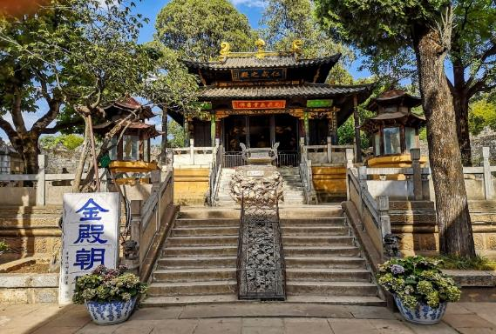 **นำท่านเยี่ยมชม** **ตำหนักทอง โบราณสถานสำคัญของมณฑลยูนนาน ที่ได้รับการปกป้องดูแลโดยรัฐบาลจีน ตั้งอยู่บริเวณเชิงเขาหมิงเฟิง ล้อมรอบด้วยแนวกำแพงและหอคอยเหมือนเป็นป้อมปราการ ตำหนักทองถูกเรียกตามรูปลักษณอาคารที่มีสีทองวาววัลจากทองเหลืองในส่วนของผนังและหลังคา รวมกว่า 200 ตัน โดยถือเป็นสิ่งปลูกสร้างสัมฤทธิ์ที่ใหญ่ที่สุดของจีน ภายในมีรูปปั้นทองโดยมีเจินอู่ (เสวียนอู่) เทพเจ้าลัทธิเต๋าเป็นองค์ประธาน**

**จากนั้นนำท่านเดินช้อปปิ้ง ณ ถนนคนเดินจินปี้ลู่ ชื่อของถนนจินปี้ลู่ มาจากตอนกลางของถนนจะมี ซุ้มประตูม้าทอง และ ซุ้มประตูไก่หยก ซึ่งภาษาจีนเรียกว่าจินหม่า และปี้จี จึงเอาคำย่อ จินปี้ มาขนานนามถนนแห่งนี้ ซุ้มม้าทองและไก่มรกตมีอายุร่วม 400 ปี สร้างขึ้นในสมัยราชวงศ์หมิง ในถนนย่านการค้าแห่งนี้ เป็นแหล่งเสื้อผ้าแบรนด์เนมทั้งของจีนและต่างประเทศ รวมทั้งเครื่องประดับ อัญมณี ร้านเครื่องดื่ม และร้านขายของที่ระลึก ฯลฯ ใกล้กันให้ท่านได้ช้อปปิ้งไอเท็มสุดฮิตที่มาแรงในตอนนี้ POP MART ที่อยู่ชั้นใต้ดิน ตรงข้ามกับซุ้มประตูม้าทองไก่หยก สาวกป็อปมาร์ทห้ามพลาด อิสระให้ท่านได้เดินช้อปปิ้งตามอัธยาศัย**

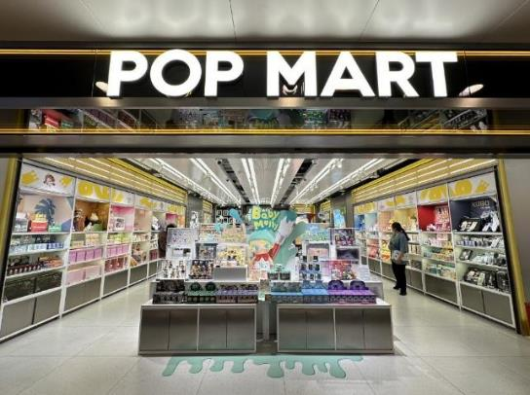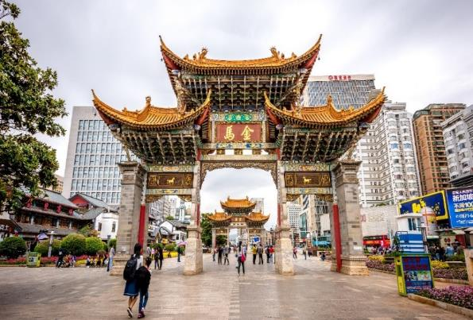

**นำท่านชม เมืองโบราณกวนตู้ เมืองโบราณที่มีอายุหลายร้อยปี ปัจจุบันพัฒนาให้เป็นแหล่งท่องเที่ยว ซ้อปปิ้ง เสื้อผ้า อาหารพื้นเมือง ฯ ที่สร้างขึ้นมาเพื่อเป็นการอนุรักษ์สถาปัตยกรรมของร้านค้าร้านขายแบบจีนในสมัยก่อน เมืองโบราณกวนตู้สะท้อนให้เห็นชีวิตความเป็นอยู่ของชาวจีนในคุนหมิงที่มีหลากหลายชาติพันธุ์ แต่อยู่ร่วมกันได้อย่างกลมกลืน**

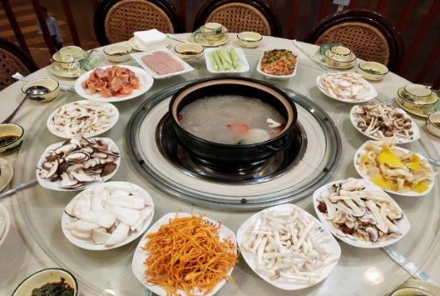**เย็น รับประทานอาหารเย็น ณ ภัตตาคาร**

**เมนูพิเศษ สุกี้เห็ด !!**

**ที่พัก LONGWAY HOTEL ระดับ 4 ดาว**

**มาตรฐานจีน หรือเทียบเท่า**

**วันที่หก วัดหยวนทง - ท่าอากาศยานนานาชาติคุนหมิงฉางสุ่ย ประเทศจีน – ท่าอากาศยานนานาชาติ**

**สุวรรณภูมิ ประเทศไทย**

**เช้า บริการอาหารเช้า ณ ห้องอาหารของโรงแรม**

**จากนั้นนำท่านเดินทางชม วัดหยวนทง วัดแห่งนี้เป็นวัดที่ใหญ่และเก่าแก่ที่สุดในเมืองคุนหมิง สร้างมาตั้งแต่สมัยราชวงศ์ถัง มีอายุยาวนานประมาณ 1,200 กว่าปี การสร้างวัดแห่งนี้จะแปลกตากว่าวัดอื่นในจีน เพราะปกติแล้วการสร้างวัดของจีนส่วนมากจะต้องสร้างอยู่บนภูเขา แต่วัดหยวนทงสร้างวัดต่ำกว่าภูเขา โดยวิหารจะอยู่ต่ำที่สุด เนื่องจากวัดแห่งนี้ไม่ได้สร้างขึ้นเพื่อเป็นวัดโดยตรง แต่เคยเป็นศาลเจ้าแม่กวนอิมมาก่อน**

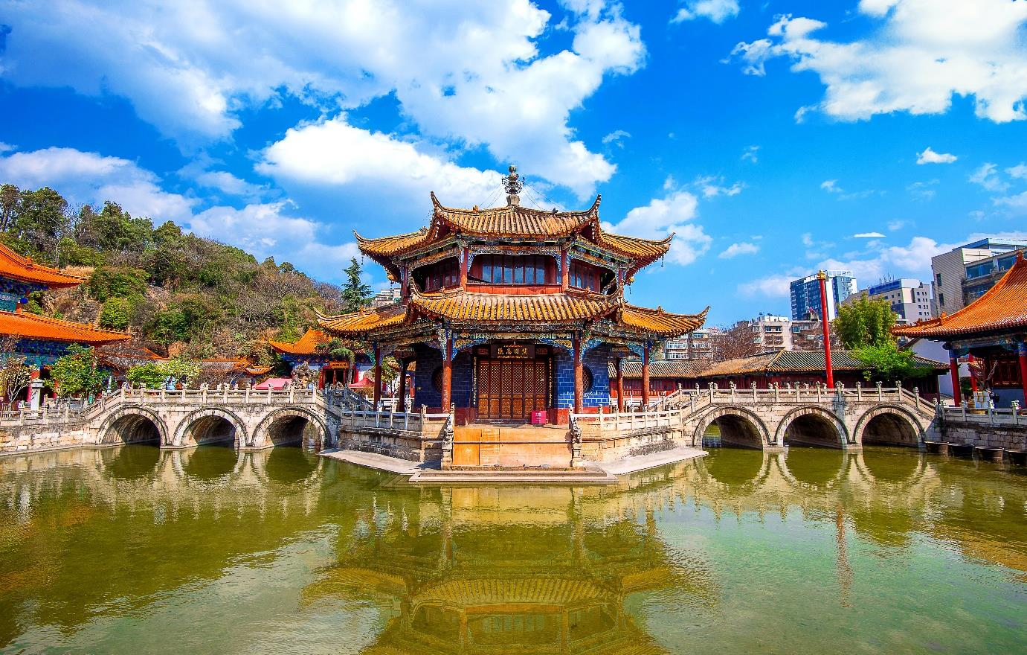

**กลางวัน บริการอาหารกลางวัน ณ ภัตตาคารอาหารพื้นเมือง**

**ได้เวลาอันสมควรนำท่านออกเดินทางสู่ ท่าอากาศยานนานาชาติคุนหมิงฉางสุ่ย ประเทศจีน เพื่อเดินทางกลับประเทศไทย**

**15.20 น. เดินทางสู่ ท่าอากาศยานนานาชาติสุวรรณภูมิ ประเทศไทย โดยสายการบิน ไทยแอร์เวย์ (TG) เที่ยวบินที่ TG613 (มีอาหารบริการบนเครื่อง)**

**16.35 น. เดินทางถึง ท่าอากาศยานนานาชาติสุวรรณภูมิ กรุงเทพฯ โดยสวัสดิภาพพร้อมความประทับใจ**

**\*\*\*\*\*\*\*\*\*\*\*\*\*\*\*\*\*\*\*\*\*\*\*\*\*\*\*\*\*\*\*\*\*\*\*\*\*\*\*\*\*\*\*\*\*\*\*\*\*\*\*\*\*\*\*\*\*\*\*\*\*\*\*\*\*\*\*\*\*\*\*\*\*\*\***

